Käru metskond 39 (29203:002:1549) kvartal CN228 eraldis 13 Tagapere tee mahasõidu äär
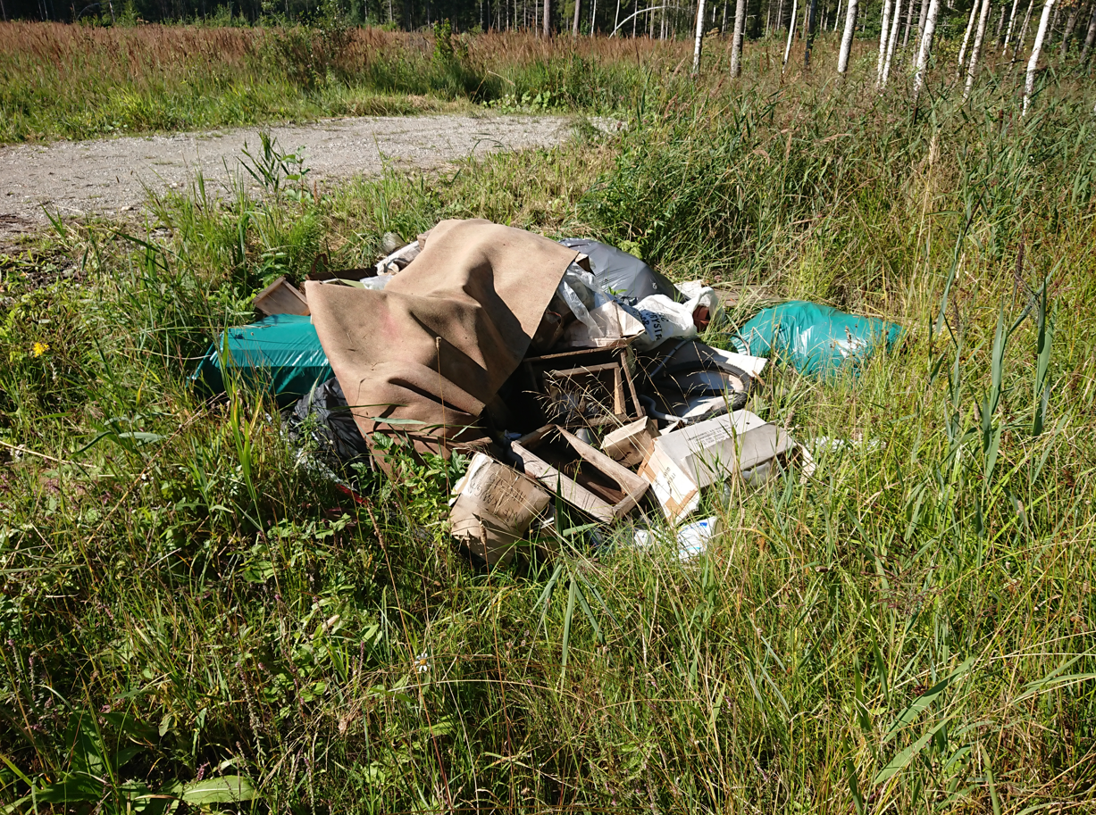

Asukoht
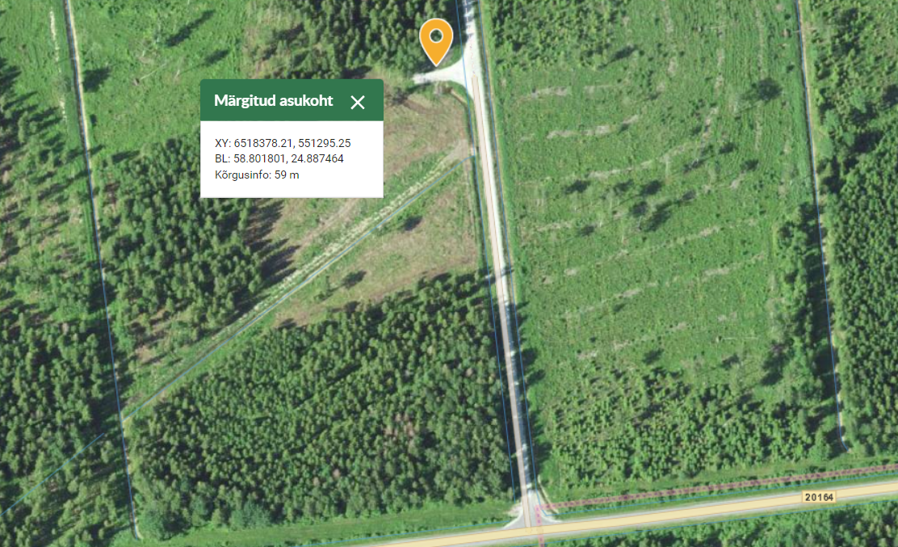
Käru metskond 75 (29203:001:0005) kvartal CN226 eraldis 14 Taadi tee mahasõidu lõpp
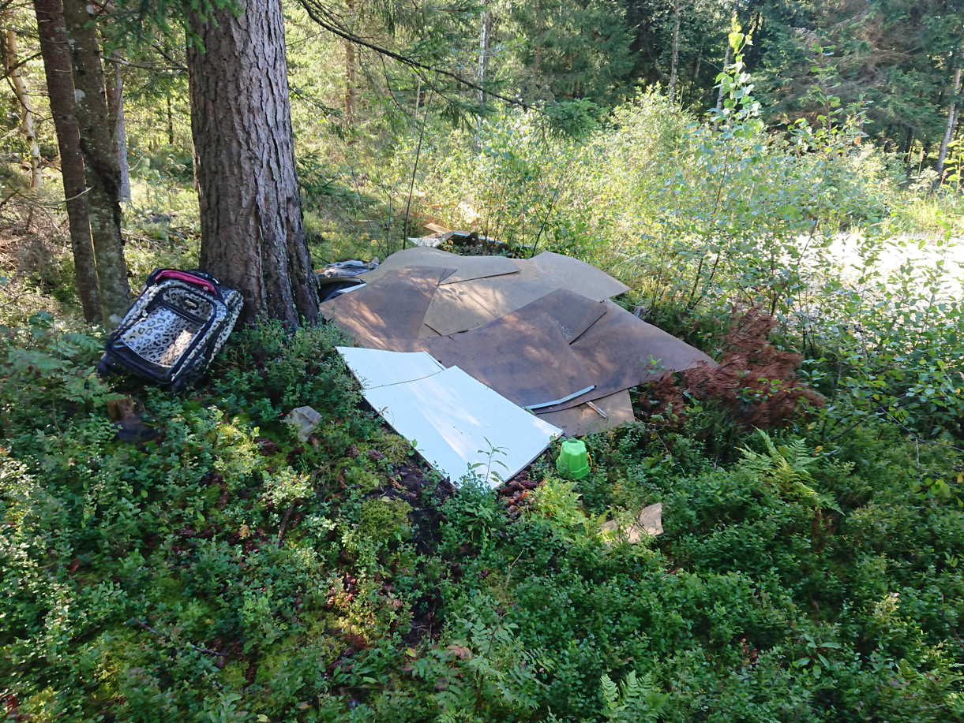

Asukoht
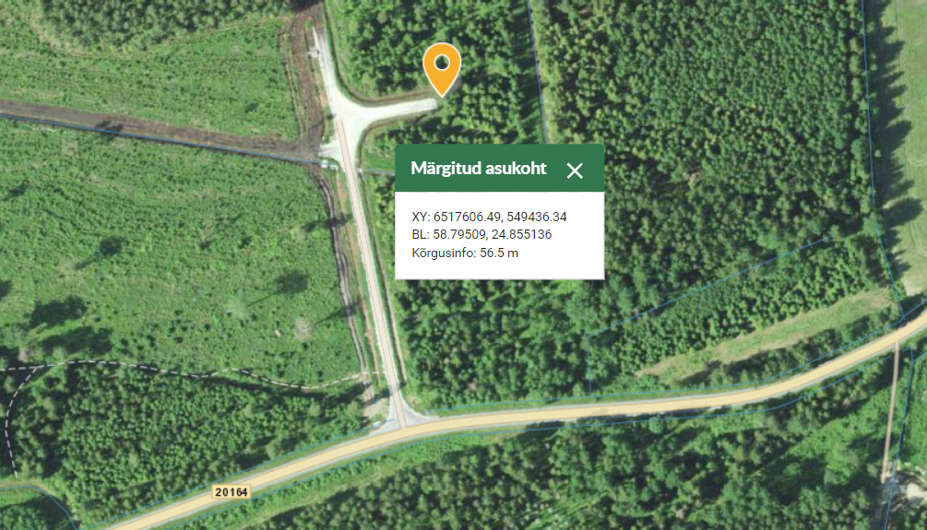

Käru metskond 40 (29203:001:0641) kvartal CN231 eraldis 14 Gaasi tee mahasõidu lõpp
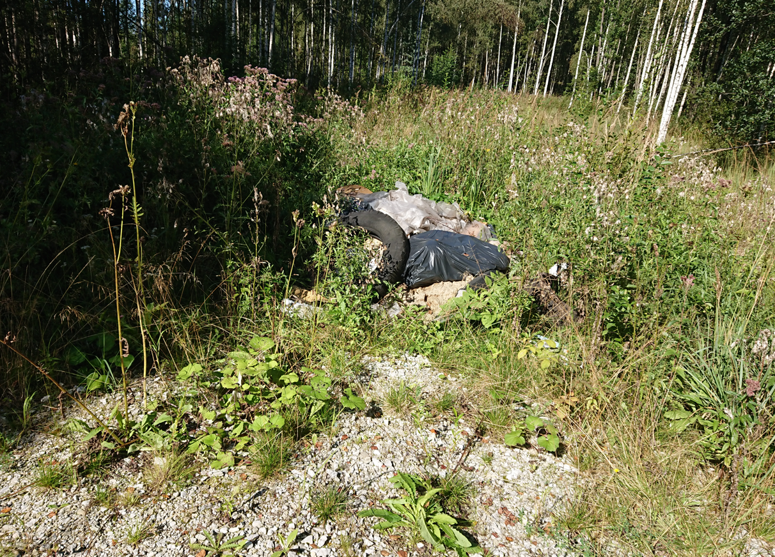

Asukoht
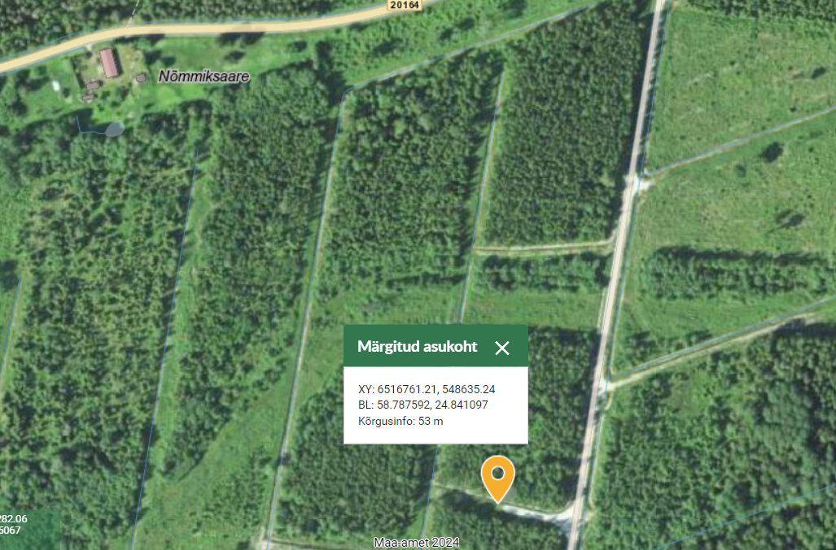
Velise metskond 9 (65403:002:0320) kvartal MM410 eraldis 9 mahasõit kaitseala teabetahvli tagune
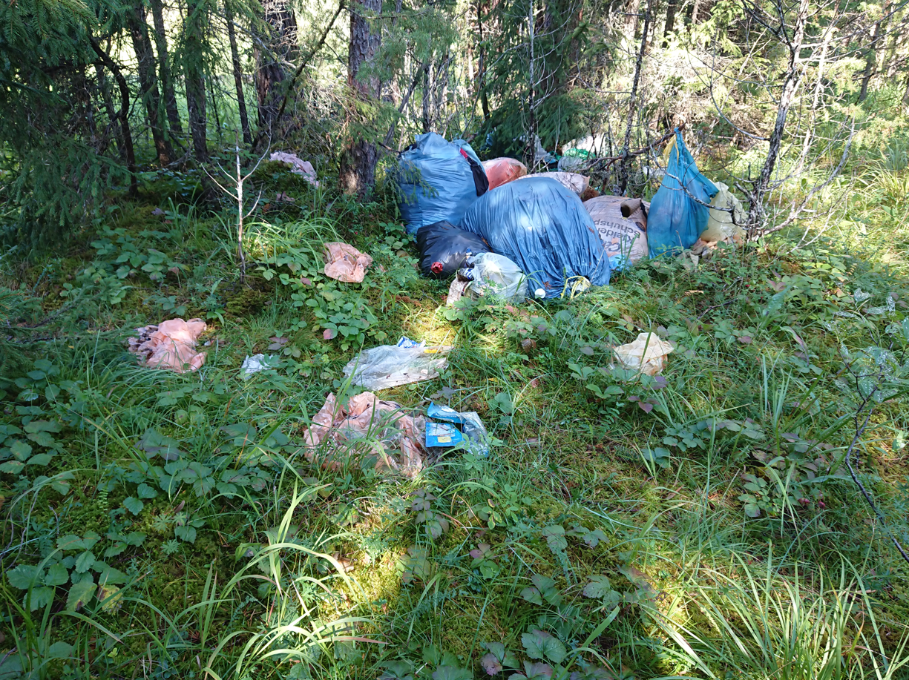

Asukoht
